Paris
Paris - la capitale de la France.
Il est situé sur les rives de la Seine, à 145 km de la Manche.
Drapeau Paris a deux couleurs: bleu et rouge.
Naydovshai plus grand fleuve -. Pays-de-la-Loire (1012 km)
Le nom de la ville a reçu de la tribu gauloise des Parisii que dans le premier siècle. à n.e.zasnuvaly ici à la traversée de la rivière.
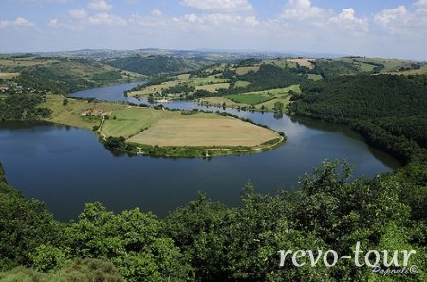
Paris est également le centre de la vie culturelle et intellectuelle en France, un important centre du tourisme international.
Sur la rive gauche de la Seine était de grands espaces, mais beaucoup de beaux bâtiments et quartiers pittoresques. Le long des berges de la Seine sont des bâtiments historiques et d'autres installations qui attirent l'attention des touristes. Le centre historique de la ville est entourée de collines basses avec des pentes abruptes. La colline de Montmartre le plus populaire dans la rive droite partie de la ville, qui se élève à 1000 mètres au-dessus morya.Nedaleko de la Seine, sur le boulevard Saint-Germain, est la plus ancienne église de Paris Saint-Germain de Prés outre boulevard ouest traverse les tempêtes quart de Fos Saint- Germain, construite au XVIII e siècle. pour les aristocrates et banquiers. Beaucoup de maisons dans le quartier occupés par les bureaux du gouvernement et des

ambassades. A proximité se trouvent le Palais d'Orsay, où maintenant le ministère des Affaires étrangères
Sur les marges sont grandes secteur peu développé, y compris Bois de Boulogne à l'ouest et Bois de Vincennes dans le sud-est. Étroitement fusionné avec la banlieue parisienne. Création d'une grande agglomération, qui dans de nombreux endroits est bordée par des forêts de Saint-Germain, Rambouillet, Meudon, Senar, Notre Dame et Montmorency
Une fois chassés dans ces bois des rois et des aristocrates, et maintenant ils sont les endroits préférés des Parisiens.
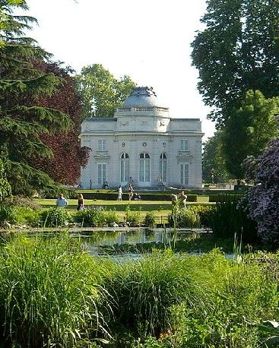
Louvre - le plus grand et le plus célèbre musée du monde - a une collection inestimable de grec, romain et d'antiquités et oeuvres du Français égyptiennes, peintures italiennes, hollandaises et flamandes inclure Louvre trésors sur "Mona Lisa" de Léonard de Vinci, statues grecques de Vénus et Nick Mshosska Samofrakiyska dans le palais du Musée du Louvre est aussi les arts décoratifs. Près du jardin des Tuileries situé moins deux musées d'art moderne.
Faits intéressants:
- Le territoire de la France moderne est maintenant plus de 40 000 types différents de serrures.
- La France est le troisième plus grand pays européen. Après la Russie et l'Ukraine.
- France - pays le plus célèbre du vin dans le monde. Le vin est a commencé à faire depuis l'invasion des Romains. Par ailleurs, 72% des Français peu versé dans les nombreux producteurs de vin, parce que à Bordeaux de plus de 9000 variétés. Et liqueurs les plus célèbres du monde également fabriqués en France (je ne parle pas sur le cognac, calvados, etc.)

- Plus de 10% de la population française sont des immigrants (la plupart d'entre eux musulmans).
- International français était le début du XXe siècle. Auparavant, il connaissait tous les hommes de noble naissance et diplomates, même les Turcs dans l'Empire ottoman avec les ambassadeurs étrangers parlaient français. Ce est maintenant l'Etat français dans 30 pays.
- La nicotine est nommé d'après Jean Nico (1530-1600), diplomate et chercheur français, qui en 1559 a créé la première usine de tabac en France.
- La tradition de décorer l'arbre de Noël pour la nouvelle année est passé de la France.
- Chaque jour en France vient au moins deux livre de cuisine.
- Environ un quart de tous les Français ont eux-mêmes écrite en "amis crémation," préférant cette méthode funérailles, l'enterrement d'habitude pas dans le sol.
- Célèbre invention française: Comptage automatique (calculatrice), ambulance, ballon, le cinéma, la photographie et l'animation, parachute ascensionnel, sous-marins, équipement de plongée.
- En France produit plus de 300 sortes de fromages différents.
- La frontière terrestre la plus longue est avec le Brésil France à travers sa propriété de l'Amérique du Sud - Guyane française. Ce est 673 km et la suivante le long de la longueur de la frontière franco-espagnole 50 km plus courte.
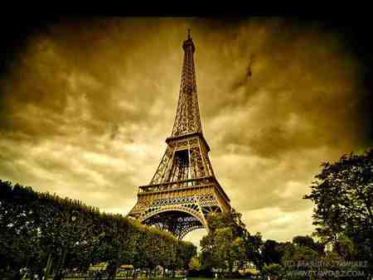
Yanenko Victoria

